Nama : Arul Budi Kalimat

Kelas : QE-D (BASIC)

Tugas : Fundamental Performance Testing

SOAL :

1. Jelaskan jenis-jenis dari performance testing

JAWABAN :

1. Smoke Testing : Dilakukan untuk verify cript yang sudah dibuat, apakah sistem tersebut dapat menghandle minimal load, tanpa masalah sama sekali. Biasanya Hanya 1-2 VUs.
2. Load Testing : Adalah pengujian yang paling sederhana yang dimana dilakukan untuk memahami perilaku sistem dalam keadaan beban tertentu. Hasil dari load test digunakan untuk mengukur kepentingan bisnis saat transaksi yang kritis dengan memonitor dampak terhadap database, Application server atau pendukung lainnya. Sederhananya load testing menentukan kelakuan sistem pada saat kondisi normal dan puncak. Idealnya kita mengetahui jumlah traffic yang ada pada periode itu sebagai nilai test.

Dibawah ini merupakan Tier untuk Load Testing

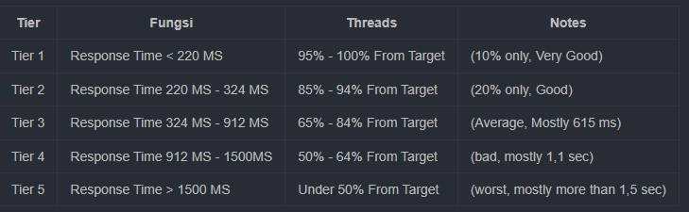

1. Stress Testing : Metode ini untuk dilakukan untuk mengamati kemampuan dan kestabilan sistem pada saat kondisi ekstrem. Dilakukan bertahap menuju load normal, puncak, dan melebihinya, lalu turun untuk melihat proses recovery.
2. Spike Testing : Seperti Stress Test, namun kenaikan langsung melebihi puncak yang dilakukan dalam waktu yang sangat singkat. Jika stress test memberikan waktu untuk scale out, namun pada spike testing tidak. Salah satu contoh adalah pada saat flash sale di suatu e-commerce, yang dimana banyaknya kunjungan pengguna yang langsung memuncak saat mengakses halaman flash sale.
3. Endurance Testing : Testing yang menganalisis behaviour atau performa sistem dengan load yang normal namun dalam jangka waktu yang panjang. Pengujian ini dilakukan untuk menghindari terjadinya kebocoran memori (Memory Leak).

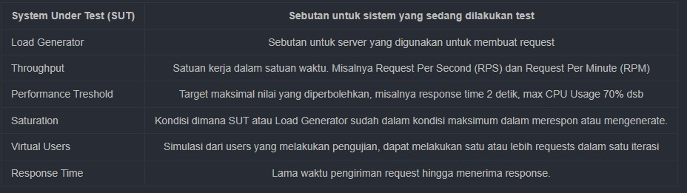Dibawah ini ada istilah penting untuk Performance Testing